**SCREEN FLOW - TÀI LIỆU THIẾT KẾ CƠ SỞ DỮ LIỆU**

Nhóm 08 - Thành viên nhóm

1. Vũ Nguyễn Minh Đức (Nhóm trưởng)
2. Hà Mạnh Hưng
3. Đinh Thiện Quang
4. Hoàng Công Khánh Quang

*Tên ứng dụng:* **CHƯƠNG TRÌNH QUẢN LÝ LƯƠNG SẢN PHẨM**

Thời gian thực hiện: Từ 10/08/2023 đến 25/10/2023 (11 tuần)

1. **Screen Flow: Phân luồng màn hình của ứng dụng**

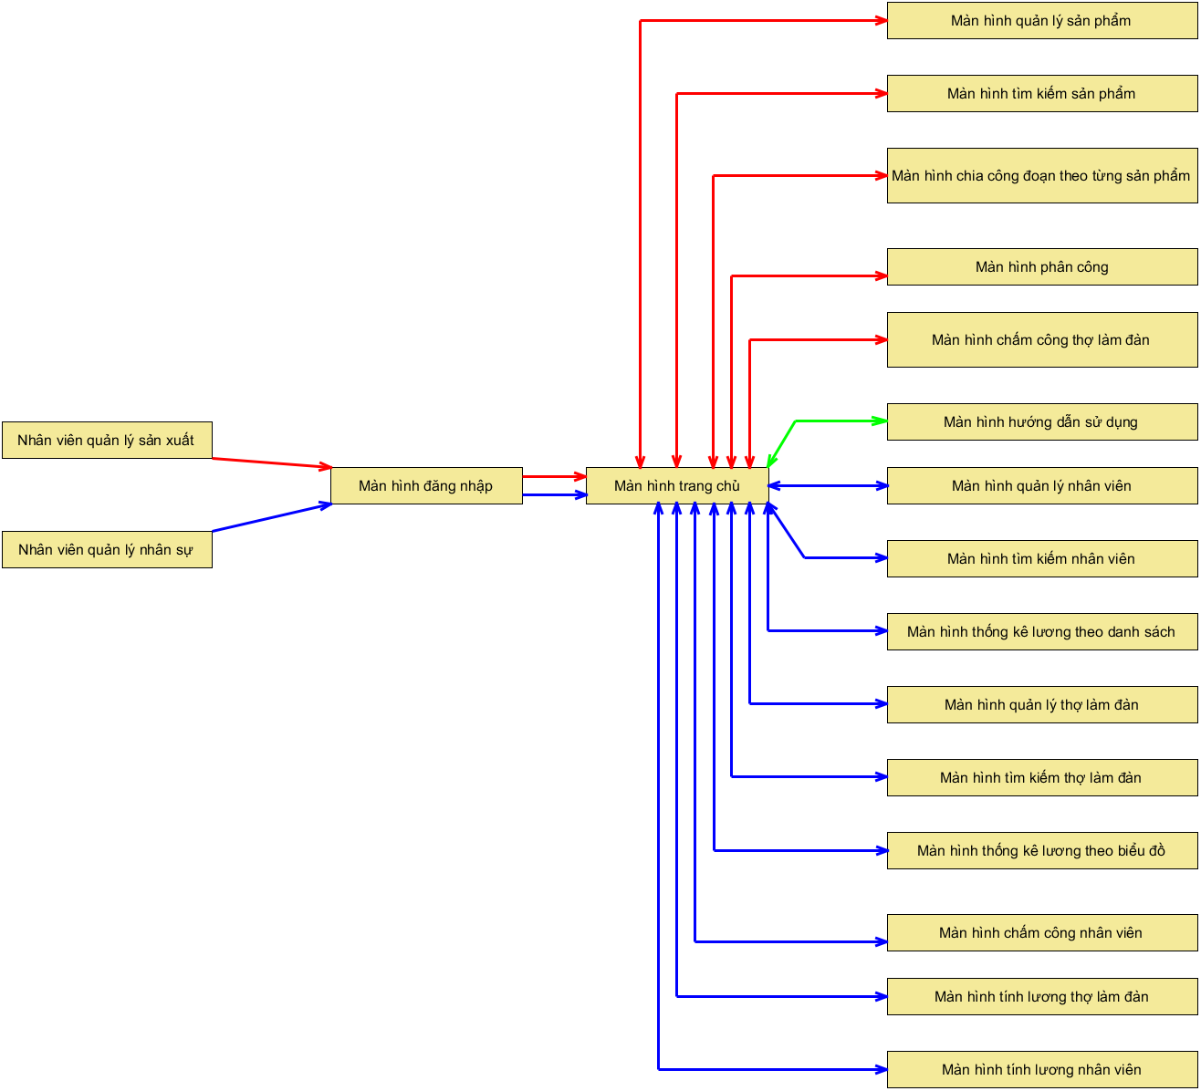

Hình 1: sơ đồ luồng màn hình

Luồng màn hình chung

Luồng màn hình nhân viên quản lý nhân sự

Luồng màn hình nhân viên quản lý sản xuất

1. **Cơ sở dữ liệu**
2. ***Cơ sở dữ liệu quan hệ***
3. *Sơ đồ thực thể và mối kết hợp*

1. *Sơ đồ trên HQT CSDL:*



1. ***Các ràng buộc trong CSDL***
2. *Thực thể CongNhanVien*

|  |  |  |  |
| --- | --- | --- | --- |
| Thuộc tính | Kiểu dữ liệu | Ràng buộc toàn vẹn thực thể | Ràng buộc miền giá trị |
| maCongNhanVien | varchar(9) | Khóa chính | NOT NULL có dạng CNVXXXXXX với x là số [0-9] |
| hoTen | nvarchar(255) |  | NOT NULL chỉ chứa ký tự chữ |
| gioiTinh | bit |  | Nam là true, Nữ là false |
| ngaySinh | date |  | Tuổi phải >=18 |
| maCanCuocCongDan | varchar(12) |  | 12 ký tự số [0-9] |
| soDienThoai | varchar(10) |  | 10 ký tự số [0-9] |
| diaChi | nvarchar(255) |  |  |
| trangThai | bit |  | Đang làm là true  Nghỉ việc là false |
| ngayVaoLam | date |  |  |

1. *Thực thể NhanVien*

|  |  |  |  |
| --- | --- | --- | --- |
| Thuộc tính | Kiểu dữ liệu | Ràng buộc toàn vẹn thực thể | Ràng buộc miền giá trị |
| maNhanVien | varchar(5) | Khóa chính | NOT NULL có dạng NVXXX vói X là các số [0-9] |
| maPhongBan | varchar(5) | Khóa ngoại |  |
| chucVu | nvarchar(255) |  | Có 3 chức vụ:  - Trưởng phòng  - Phó phòng  - Nhân Viên |
| trinhDoVanHoa | nvarchar(255) |  | Có 2 trình độ  - Cao đẳng  - Đại học |
| luongCoBan | float |  |  |
| maCongNhanVien | varchar(9) | Khóa ngoại |  |

1. *Thực thể BangLuongNhanVien*

|  |  |  |  |
| --- | --- | --- | --- |
| Thuộc tính | Kiểu dữ liệu | Ràng buộc toàn vẹn thực thể | Ràng buộc miền giá trị |
| maBangLuong | varchar(10) | Khóa chính | NOT NULL, có dạng BLNVXXYYYY với X,Y là số [0-9], X là số tháng, Y là số năm |
| thang | varchar(2) |  | 0 < thang < 13 |
| nam | varchar(4) |  | 1970 < nam < năm hiện nay |
| soNgayThuongDiLam | float |  | soNgayThuongDiLam >= 0 |
| soNgayNghiKhongPhep | int |  | soNgayNghikhongPhep>=0 |
| soNgayNghiCoPhep | int |  | soNgayNghiCoPhep>=0 |
| soGioTangCaNgayThuong | int |  | soGioTangCaNgayThuong >=0 |
| soGioTangCaNgayChuNhat | int |  | soGioTangCaNgayChuNhat >=0 |
| soNgayLamChuNhat | float |  | soNgayLamChuNhat>=0 |
| maNhanVien | varchar(5) | Khóa ngoại |  |

1. *Thực thể BangChamCongNhanVien*

|  |  |  |  |
| --- | --- | --- | --- |
| Thuộc tính | Kiểu dữ liệu | Ràng buộc toàn vẹn thực thể | Ràng buộc miền giá trị |
| maBCCNhanVien | varchar(8) | Khóa chính | NOT NULL có dạng BCCNVXXX với X là số từ [0-9] |
| ngayChamCong | date |  | Phải là ngày hiện tại |
| trangThaiDiLam | nvarchar(255) |  | Có 5 trạng thái:  - Chưa ghi nhận công  - Làm nguyên ca  - Làm nửa ca  - Nghỉ có phép  - Nghỉ không phép |
| caLam | varchar(255) |  | Có 2 ca làm:  - Ca sáng  - Ca chiều |
| soGioTangCa | int |  | Có 5 mức giờ:  - 0 giờ  - 1 giờ  - 2 giờ  - 3 giờ  - 4 giờ |
| bangLuong | int |  |  |
| maBangLuong | varchar(10) | Khóa ngoại |  |
| maNhanVien | varchar(5) | Khóa ngoại |  |

1. *Thực thể PhongBan*

|  |  |  |  |
| --- | --- | --- | --- |
| Thuộc tính | Kiểu dữ liệu | Ràng buộc toàn vẹn thực thể | Ràng buộc miền giá trị |
| maPhongBan | varchar(5) | Khóa chính | NOT NULL có dạng PBXXX với X là các số [0-9] |
| tenPhongBan | nvarchar(255) |  | NOT NULL chỉ chứa ký tự chữ |

1. *Thực thể Thợ làm đàn*

|  |  |  |  |
| --- | --- | --- | --- |
| Thuộc tính | Kiểu dữ liệu | Ràng buộc toàn vẹn thực thể | Ràng buộc miền giá trị |
| maThoLamDan | Varchar | Not null | TLD001 <= TLDxxx <=TLD999,không được rỗng,tự generate |
| tayNghe | Nvarchar |  |  |
| maCongNhanVien | Varchar | Not null | CNV000001<= CNVxxxxxx <= CNV999999 |

1. *Thực thể Đàn*

|  |  |  |  |
| --- | --- | --- | --- |
| Thuộc tính | Kiểu dữ liệu | Ràng buộc toàn vẹn thực thể | Ràng buộc miền giá trị |
| maSanPham | Varchar(5) | Not null | SP001<= SPxxx <= SP999, tự generate |
| tenSanPham | Nvarchar |  | Không được rỗng |
| loaiSanPham | Nvarchar |  | Có 2 loại sản phẩm:  ACOUSTIC  CLASSIC |
| moTa | Nvarchar |  | Mô tả < 256 kí tự |
| giaBan | Float |  | Giá bán phải là số, không được là kí tự |
| matDan | Nvarchar |  | Có 3 vật liệu của mặt đàn:   * Gỗ thông sitka * Thông Cedar * Thông Solid |
| eoLung | Nvarchar |  | Có 3 vật liệu của eo + lưng:  Ván ép chất lượng cao   * Gỗ cẩm Ấn * Gỗ điệp Solid * Gỗ hồng đào |
| can | Nvarchar |  | Có 2 vật liệu của cần:   * Gỗ thao lao   Gỗ giá tỵ |
| matPhim | Nvarchar |  | Có 3 vật liệu của mặt đàn:   * Gõ mật * Gõ mun * Gõ đen |
| day | Nvarchar |  | Có 4 hãng của dây:   * Alice A107 * Elixir * Alice A206 * Alice AW432 |
| khoa | Nvarchar |  | Có 2 xuất xứ của khóa:   * Đài Loan * Nhật Bản |
| cauNgua | Nvarchar |  | Có 3 vật liệu của cầu ngựa:   * Gõ mật * Gõ mun * Gõ đen |
| trangThai | bit | Not null |  |

1. *Thực thể bảng chấm công thợ làm đàn*

|  |  |  |  |
| --- | --- | --- | --- |
| Thuộc tính | Kiểu dữ liệu | Ràng buộc toàn vẹn thực thể | Ràng buộc miền giá trị |
| maBCCThoLamDan | Varchar | Not null | BCCTD001 <= BCCTDxxx <= BCCTD999 |
| soLuongSanPham | int |  | Không được rỗng và không được là số âm |
| ngayChamCong | date |  | ngayChamCong = ngày hiện tại, |
| maBangLuong | Varchar |  | BLTLDmmyyyy, 0<= mm <= 12 , yyyy = năm hiện tại |
| maThoLamDan | Varchar |  | TLD001 <= TLDxxx <=TLD999 |
| maCongDoan | Varchar |  | MCD001 <= MCDxxx <= MCD999 |

1. *Thực thể bảng lương thợ làm đàn*

|  |  |  |  |
| --- | --- | --- | --- |
| Thuộc tính | Kiểu dữ liệu | Ràng buộc toàn vẹn thực thể | Ràng buộc miền giá trị |
| maBangLuong | Varchar | Not null | BLTLDXXXmmyyyy, 0<= mm <= 12 , yyyy = năm hiện tại, XXX là mã số thợ làm đàn |
| thang | int | Not null | 0 < thang <= 12 |
| nam | Int | Not null | nam <= năm hiện tại |
| maThoLamDan | Varchar |  | TLD001 <= TLDxxx <=TLD999 |

1. *Thực thể bảng phân công*

|  |  |  |  |
| --- | --- | --- | --- |
| Thuộc tính | Kiểu dữ liệu | Ràng buộc toàn vẹn thực thể | Ràng buộc miền giá trị |
| maThoLamDan | Varchar |  | TLD001 <= TLDxxx <=TLD999 |
| maCongDoan | Varchar |  | MCD001 <= MCDxxx <= MCD999 |
| ngayPhanCong | LocalDate |  | Mặc định là ngày hiện tại |

1. *Thực thể Công đoạn*

|  |  |  |  |
| --- | --- | --- | --- |
| Thuộc tính | Kiểu dữ liệu | Ràng buộc toàn vẹn thực thể | Ràng buộc miền giá trị |
| maCongDoan | Varchar | Not null | MCD001 <= MCDxxx <= MCD999,không được rỗng |
| tenCongDoan | Nvarchar |  | Không được rỗng,phải là kí tự < 256 ký tự |
| maSanPham | Varchar |  | SP001<= SPxxx <= SP999 |
| giaCongDoan | float |  | Giá công đoạn > 0 ,phải là số,không được rỗng |

1. *Thực thể Tài khoản*

|  |  |  |  |
| --- | --- | --- | --- |
| Thuộc tính | Kiểu dữ liệu | Ràng buộc toàn vẹn thực thể | Ràng buộc miền giá trị |
| taiKhoan | Varchar | Not null | Là mã maNhanVien |
| matKhau | Nvarchar |  | Mặc định là 123 |
| maNhanVien | [varchar] |  |  |

1. **Một số màn hình thiết kế:** 
   1. **Màn hình đăng nhập**

Các chức năng:

* Đăng nhập: Chức năng giúp người dùng có thể đăng nhập vào tài khoản và thực hiện các chức năng
* Thoát: Dừng chương trình
* Hiển thị mật khẩu: Chức năng giúp người dùng có thể thấy được mật khẩu đang nhập
  1. **Màn hình giao diện chính**

|  |  |  |  |  |  |
| --- | --- | --- | --- | --- | --- |
| Người dùng chọn chức năng theo nhu cầu ở thanh menu trên cùng |  | | |  | |
| \ | |  |  | |

* 1. **Màn hình quản lý thợ làm đàn**

|  |  |  |
| --- | --- | --- |
| Mã thợ làm đàn sẽ được phát sinh tự động, nên người dùng sẽ không được nhập  Khi nhấn vào nút Thêm hoặc Sửa thông tin thì nút Thêm sẽ đổi thành nút Lưu và nút Sửa thông tin sẽ đổi thành nút Hủy |  | Sau khi chọn 1 thợ làm đàn trong danh sách làm đàn, người dùng có thể bấm nút Sửa thông tin để sửa lại thông tin cho thợ làm đàn được chọn |

Các chức năng:

* Thêm: Chức năng giúp cho người dùng có thể thêm mới thợ làm đàn vào trong công ty
* Sửa thông tin: Chức năng hỗ trợ người dùng có thể cập nhật dữ liệu của thợ làm đàn trong công ty
* Lưu: Chức năng hỗ trợ người dùng lưu thông tin thợ làm đàn khi thự hiện thao tác thêm hoặc sửa
* Hủy: Chức năng giúp người dùng hủy thao tác thêm hoặc cập nhật đang thực hiện
* Xóa rỗng: Chức năng giúp người dùng xóa các thông tin đã nhập
  1. **Màn hình quản lý nhân viên**

|  |  |  |
| --- | --- | --- |
| Mã thợ làm đàn sẽ được phát sinh tự động, nên người dùng sẽ không được nhập |  | Khi nhấn vào nút Thêm hoặc Sửa thông tin thì nút Thêm sẽ đổi thành nút Lưu và nút Sửa thông tin sẽ đổi thành nút Hủy |

Các chức năng:

* Thêm: Chức năng giúp cho người dùng có thể thêm mới nhân viên vào trong công ty
* Sửa thông tin: Chức năng hỗ trợ người dùng có thể cập nhật dữ liệu của nhân viên trong công ty
* Lưu: Chức năng hỗ trợ người dùng lưu thông tin nhân viên khi thực hiện thao tác thêm hoặc sửa
* Hủy: Chức năng giúp người dùng hủy thao tác thêm hoặc cập nhật đang thực hiện
* Xóa rỗng: Chức năng giúp người dùng xóa các thông tin đã nhập
  1. **Màn hình quản lý sản phẩm**

|  |  |  |
| --- | --- | --- |
| Mã thợ làm đàn sẽ được phát sinh tự động, nên người dùng sẽ không được nhập |  | Khi nhấn vào nút Thêm hoặc Sửa thông tin thì nút Thêm sẽ đổi thành nút Lưu và nút Sửa thông tin sẽ đổi thành nút Hủy |

Các chức năng:

* Thêm: Chức năng giúp cho người dùng có thể thêm mới sản phẩm vào trong công ty
* Sửa thông tin: Chức năng hỗ trợ người dùng có thể cập nhật dữ liệu của sản phẩm trong công ty
* Lưu: Chức năng hỗ trợ người dùng lưu thông tin sản phẩm khi thực hiện thao tác thêm hoặc sửa
* Hủy: Chức năng giúp người dùng hủy thao tác thêm hoặc cập nhật đang thực hiện
* Xóa rỗng: Chức năng giúp người dùng xóa các thông tin đã nhập
  1. **Màn hình quản lý công đoạn**

|  |  |  |
| --- | --- | --- |
| Người dùng chọn sản phẩm muốn thêm hoặc sửa thông tin công đoạn trong danh sách sản phẩm |  | Mã công đoạn sẽ được phát sinh tự động, nên người dùng sẽ không được nhập  Khi nhấn vào nút Thêm hoặc Sửa thông tin thì nút Thêm sẽ đổi thành nút Lưu và nút Sửa thông tin sẽ đổi thành nút Hủy |

Các chức năng:

* Thêm: Chức năng giúp cho người dùng có thể thêm mới công đoạn cho sản phẩm được chọn
* Lưu: Chức năng hỗ trợ người dùng lưu thông tin công đoạn khi thực hiện thao tác thêm hoặc sửa
* Hủy: Chức năng giúp người dùng hủy thao tác thêm hoặc cập nhật đang thực hiện
* Xóa rỗng: Chức năng giúp người dùng xóa các thông tin đã nhập
  1. **Màn hình tìm kiếm nhân viên**

|  |  |  |
| --- | --- | --- |
| Người dùng nhập các thuộc tính mà người dùng muốn tìm kiếm dựa vào thông tin thuộc tính đó thì thuộc tính được chọn sẽ cho nhập, lúc đó người dùng nhấn nút Tìm kiếm để trả kết quả tìm kiếm |  |  |

Các chức năng:

* Tìm kiếm: Chức năng giúp cho người dùng có thể tìm kiếm nhân viên dựa vào thông tin đã nhập
* Xóa rỗng: Chức năng giúp người dùng xóa các thông tin đã nhập
  1. **Màn hình tìm kiếm thợ làm đàn**

|  |  |  |
| --- | --- | --- |
| Người dùng nhập các thuộc tính mà người dùng muốn tìm kiếm dựa vào thông tin thuộc tính đó thì thuộc tính được chọn sẽ cho nhập, lúc đó người dùng nhấn nút Tìm kiếm để trả kết quả tìm kiếm |  |  |

Các chức năng:

* Tìm kiếm: Chức năng giúp cho người dùng có thể tìm kiếm thợ làm đàn dựa vào thông tin đã nhập
* Xóa rỗng: Chức năng giúp người dùng xóa các thông tin đã nhập
  1. **Màn hình tìm kiếm sản phẩm**

|  |  |  |
| --- | --- | --- |
| Người dùng nhập các thuộc tính mà người dùng muốn tìm kiếm dựa vào thông tin thuộc tính đó thì thuộc tính được chọn sẽ cho nhập, lúc đó người dùng nhấn nút Tìm kiếm để trả kết quả tìm kiếm |  |  |

Các chức năng:

* Tìm kiếm: Chức năng giúp cho người dùng có thể tìm kiếm sản phẩm dựa vào thông tin đã nhập
* Xóa rỗng: Chức năng giúp người dùng xóa các thông tin đã nhập
  1. **Màn hình biểu đồ thống kê**

|  |  |  |
| --- | --- | --- |
| Người dùng chọn mốc thời gian thống kê rồi sau đó nhấn nút Thống kê  Số sản phẩm làm được của những thợ làm đàn được thống kê |  |  |

Các chức năng:

* Thống kê: Chức năng giúp người dùng thống kê lương theo biểu đồ dựa vào thời gian được chọn
  1. **Màn hình danh sách thống kê**

|  |  |  |
| --- | --- | --- |
| Người dùng chọn thời gian, đơn vị và tiêu chí để thống kê |  |  |

Các chức năng:

* Thống kê: Chức năng giúp cho người dùng có thể thống kê lương của nhân viên dựa vào thời gian, đơn vị và tiêu chí được chọn
* Xuất Excel: Chức năng hỗ trợ người dùng xuất danh sách thống kê ra file Excel
  1. **Màn hình chấm công nhân viên**

|  |  |  |
| --- | --- | --- |
| Ngày chấm công được khởi tạo tự động là ngày hiện tại. |  | Người dùng có thể tìm kiếm nhân viên muốn chấm công theo tên hoặc theo phòng ban |

NV: Nhân Viên

Các chức năng:

* Chấm công Chức năng giúp cho người dùng có thể chấm công nhân viên dựa vào trạng thái và số giờ tăng ca
* Mặc định: Chức năng hỗ trợ người dùng đặt trạng thái là làm nguyên buổi và số giờ tăng ca là 0 của tất cả nhân viên
  1. **Màn hình tính lương nhân viên**

|  |  |  |
| --- | --- | --- |
| Người dùng chọn thời điểm muốn xem lương và bấm vào Nút xem lương để xem tiền lương theo ngày và năm được chọn |  | Người dùng có thể tìm kiếm nhân viên theo tên hoặc phòng ban |

Các chức năng:

* Xuất Excel: xuất file Excel danh sách lương nhân viên theo thời gian được chọn
* Tính lương : chức năng hỗ trợ người dùng tính lương các nhân viên trong thời gian được chọn
  1. **Màn hình chấm công thợ làm đàn**

|  |  |  |
| --- | --- | --- |
| Ngày chấm công được khởi tạo tự động là ngày hiện tại.  Người dùng có thể tìm kiếm thợ làm đàn muốn chấm công theo tên |  | Người dùng có thể lọc danh sách chấm công dựa vào sản phẩm hoặc công đoạn  Người dùng sau khi chọn thợ làm đàn muốn chấm công trong Danh sách chấm công thì bấm vào nút Chấm công để thực hiện thao tác chấm công |

BCC: Bảng chấm công

Các chức năng:

* Chấm công: Chức năng giúp cho người dùng có thể chấm công nhân viên dựa vào công đoạn, số lượng phân công, số lượng làm và trạng thái
* Mặc định: Chức năng hỗ trợ người dùng đặt số lượng sản phẩm làm được bằng số lượng sản phẩm được phân công của tất cả thợ làm đàn
  1. **Màn hình tính lương thợ làm đàn**

|  |  |  |
| --- | --- | --- |
| Người dùng chọn thời điểm muốn xem lương và bấm vào Nút xem lương để xem tiền lương theo ngày và năm được chọn |  | Người dùng có thể tìm kiếm thợ làm đàn theo tên |

Các chức năng:

* Xuất Excel: xuất file Excel danh sách lương thợ làm đàn theo thời gian được chọn
* Tính lương : chức năng hỗ trợ người dùng tính lương thợ làm đàn trong thời gian được chọn
  1. **Màn hình phân công thợ làm đàn**

|  |  |  |
| --- | --- | --- |
| Người dùng chọn thợ làm đàn muốn phân công  Người dùng chọn công đoạn muốn phân công cho thợ làm đàn  Người dùng có thể chọn phân công muốn sửa thông tin trong Danh sách phân công và nhấn nút Sửa thông tin |  | Mã phân công sẽ được phát sinh tự động, nên người dùng sẽ không được nhập  Ngày chấm công được khởi tạo tự động là ngày hiện tại.  Sau khi nhấn vào nút Phân công, người dùng có thể nhập Tên thợ làm đàn. Tên Công đoạn và số lượng sản phẩm và khi đó, nút Phân công sẽ đổi thành nút Lưu còn nút Sửa thông tin sẽ dổi thành nút Huỷ |

Các chức năng:

* Phân công: Chức năng giúp cho người dùng có thể phân công công đoạn cho thợ làm đàn
* Sửa thông tin: Chức năng hỗ trợ người dùng có thể cập nhật thông tin phân công
* Lưu: Chức năng hỗ trợ người dùng lưu thông tin phân công khi thực hiện thao tác phâm công hoặc sửa
* Hủy: Chức năng giúp người dùng hủy thao tác thêm hoặc cập nhật đang thực hiện